**基于LTE MR大数据挖掘的网络覆盖评估分析**

张良德

湖北邮电规划设计有限公司

**摘要：**本文介绍了LTE网络中传统无线覆盖评估面临的挑战及LTE MR 大数据挖掘的分析方法，并对该方法的优点进行了阐述。

**关键词：**LTE MR 大数据挖掘 网络覆盖

**一、传统无线覆盖评估的弊端**

1、Drive Test

（1）只了解路面的信号好坏，无法测试路面以外、室内的覆盖情况。

（2）测试投入资源多，成本高。

（3）无法确定用户分布在哪里。

2、CQT

（1）盲目选点，海量排查，一般只能结合用户投诉来确定问题点。

（2）测试投入资源多，花费时间长，工作强度巨大。

3、话统指标

（1）面向小区的网络性能评估，无法明确具体问题发生在哪里。

（2）只能粗略了解用户分布情况。

**二、LTE MR定义**

LTE MR（MeasurementReport）数据：基站每15分钟收集该站各小区下所有用户的周期性（5秒上报）测量报告，在网管上持续生成一个个原始文件。数据信息包含基站号、小区号、PCI、服务小区和邻区的RSRP、RSRQ等信息。通过对用户MR消息的多维度特征进行大量的数据统计、聚类分析，建立栅格级的特征模型，用于网络规划优化的原始输入数据，使网规网优更贴切于实际，从而更好地为建设提供参考。

**三、分析方法**

采集某个时间段MR数据，导入到oracel数据库进行单站单小区RSRP覆盖率分析。分析工具实现了定位算法，栅格化定位弱覆盖区域，并GIS呈现。

本次验证选择某区域共计161LTE宏站区域，该区域有市区、公园等不同的地物类型。

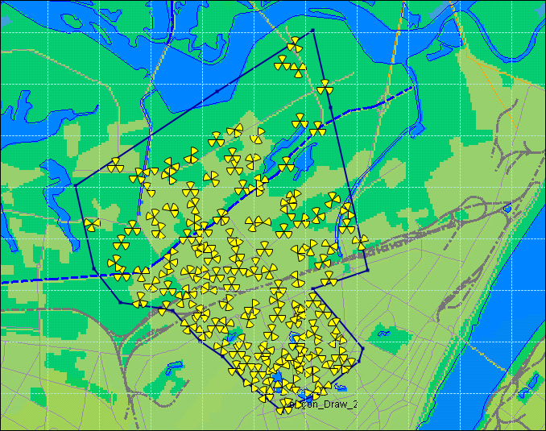

图1 现网站点分布图

原始数据准备如下：

* LTE数据采集：划定161个站点区域，采集6小时MR数据。
* 路测数据准备：月度例行路测数据。
* 工参数据准备：获取CDMA&LTE现网工参、获取LTE新增规划站点工参。

4、其他数据准备：

天线文件：按站点适配天线文件；

电子地图：采用50米电子地图；

传播模型：采用校正后的HW COST231典型模型。

使用规划工具栅格化定位结果如下：

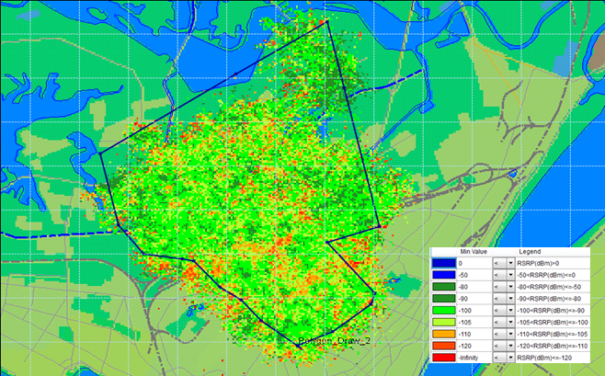

图2 栅格化后GIS呈现图

全网分析：MR采样栅格共122266个，平均RSRP为-97.38dBm，小于-105dBm的占比高达20.73%，小于-115dBm的占比为17.8%；

结论：该区域LTE网络处于商用初期，仍然存在大量弱覆盖区域，需要对室外进行补盲建设，室内进行深度覆盖，提高网络覆盖率和业务体验

本次验证采用50米精度二维地图，在建筑物穿损上只能取75%经验值，数据精确性受到一定影响。计算出的增加站点方案经过人工审核，对两个站点进行合并调整，7个站点位置调整。建议纯新建站点58个，C网站址新建LTE站点11处。

**四、优点**

MR覆盖评估可以全方位的评估整网的覆盖情况，更贴近实际用户，覆盖要求更为严格精细，根据MR数据可以输出存在覆盖问题的区域，综合DT&CQT的测试结果，确认问题区域。

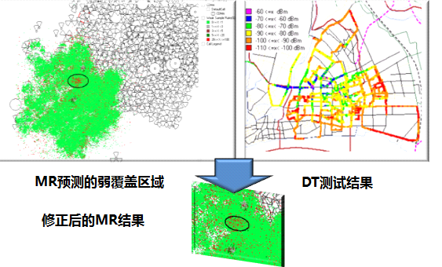

图3 MR修正结果模型图

相比DT/CQT测试，采集数据更准确全面。小区下所有用户手机秒级周期性上报，全方位覆盖包括室外和室内，为增加站点提供新的参考数据。如下图所示，用户越多，数据量越大，真实覆盖情况越准。以现网实际数据为例：DT路测RSRP覆盖率：95.8%；MR覆盖评估RSRP覆盖率：79.15%。DT路测数据主要分布在室外道路，MR数据来源于室内面覆盖，反应问题更为全面。

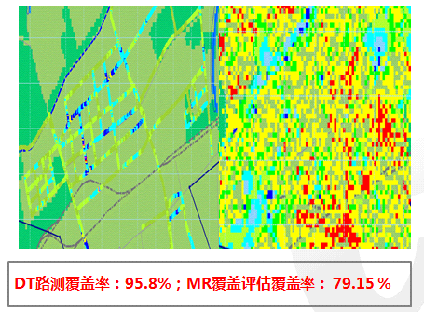

图4 路测与MR评估覆盖率对比图

总结：MR数据挖掘、DT/CQT测试、现场勘察测试三者数据结合补充为加站规划提供更加科学的依据。另外需要说明的是，由于LTE网络目前处于建网初期，用户较少，MR基础统计数据量有限。未来随着用户的发展，MR覆盖评估将更能反映网络实际情况。

**作者简介**

张良德，男，1971.9—，湖北仙桃人，研究生学历、工学硕士，高级通信工程师。现供职于湖北邮电规划设计有限公司无线通信咨询设计院，主要从事2G/3G/LTE网络规划与工程设计工作。

通信地址：汉口常青三路2号 湖北邮电规划设计有限公司

邮政编码：430022